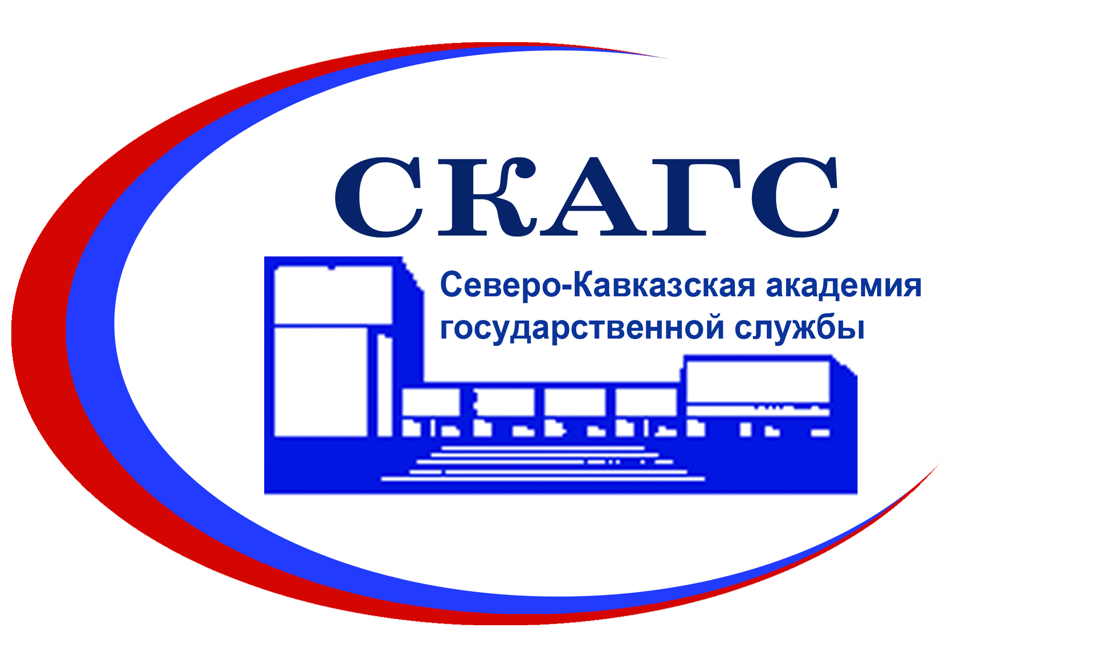
ФГОУ ВПО «СЕВЕРО-КАВКАЗСКАЯ АКАДЕМИЯ ГОСУДАРСТВЕННОЙ СЛУЖБЫ»

344002, г. Ростов-на-Дону, ул. Пушкинская, 70 e-mail: academy@skags.ru
Тел. (863)269-62-91, факс 240-61-15 www.skags.ru

Пресс-релиз

«Студенты СКАГС побывали на Региональном молодежном образовательном форуме «ДОН - 2010»

С 12 по 15 мая 2010 года в г. Новочеркасске (район хутора Калинин) в спортивно-оздоровительном комплексе ЮРГТУ (НПИ) «Дон» прошел Региональный молодежный образовательный форум «Дон - 2010».
Программа Форума предусматривала учебную и внеучебную работу: образовательные программы, мастер-классы, дискуссионные площадки, тематические творческие площадки, а также выступления творческих коллективов, танцевальных ансамблей, музыкальных групп и команд КВН Ростовской области.
В качестве гостей и экспертов в Форуме участвовали депутат Государственной Думы Федерального Собрания Российской Федерации Сергей Белоконев, председатель комитета Государственной Думы Федерального Собрания Российской Федерации по делам молодежи Павел Тараканов, а также эксперты Всероссийского Фонда «Национальные перспективы», преподаватели Высшей Школы Управления.
Северо – Кавказскую академию государственной службы представляли ребята с факультетов «Государственное и муниципальное управление» и «Мировая экономика», всего 10 человек. Им предстояло пройти занятия по следующим тематическим блокам:
«Кадровый резерв» - курс стратегического планирования и оценки устойчивости предприятий, в том числе в периоды макроэкономической нестабильности;
«Инновации и изобретательство» - оценка инновационного потенциала продукта, управление интеллектуальной собственностью, бизнес-планирование.
«Творчество» - принципы организации шоу – бизнеса, предприятий индустрии красоты, танцевальных студий, а также современные технологии в области подготовки событий.
«Молодежные СМИ» - обучение в области взаимодействия со средствами массовой информации.
По результатам обучения ребята представили на суд строгого жюри собственные разработанные проекты по различным направлениям в рамках так называемого «Конвейера проектов». Так, студентка 524 группы факультета (института) «Мировая экономика» Любовь Писаненко заняла первое место по направлению «Предпринимательство» с проектом «Частная аптека».
«Форум «Дон - 2010» является подготовительным этапом для молодежного актива не только Академии, но и Ростовской области к участию во Всероссийском молодежном образовательном форуме «Селигер - 2010». Это хорошая образовательная и стартовая площадка для тех, кто хочет добиться большего успеха на пути реализации собственных творческих проектов» - отметил ректор ФГОУ ВПО «Северо-Кавказская академия государственной службы» Василий Рудой.

Ректорат ФГОУ ВПО «Северо-Кавказская академия государственной службы»

